SESIÓN 1 |  | MUNICIPIO: Caldas
ZONA: URBANA x RURAL X |  | BARRIO O VEREDA: Cobertura Municipal
ACTIVIDAD PIC:
Realizar una estrategia de información en salud que incluye 3 jornadas de difusión de cuñas radiales de "VIDA CON SENTIDO", con la emisión de dos cuñas al día en dos horarios diferentes, dos veces por semana, 1 microprograma a través Facebook live, con repetición radial.

TEMA PRINCIPAL: “Vida con Sentido” promoción del sentido de vida y el bienestar emocional como factores protectores frente al riesgo de suicidio y otros problemas de salud mental, mediante acciones comunicativas que fortalezcan la capacidad de afrontamiento, el autocuidado y la búsqueda de apoyo en la comunidad.

OBJETIVOS: Desarrollar una estrategia de información, educación y comunicación para la promoción de la salud mental y la prevención del suicidio, mediante la difusión de cuñas radiales y un microprograma en redes sociales, con el fin de sensibilizar a la comunidad del municipio de Caldas (Boyacá) sobre la importancia del autocuidado emocional, la identificación de señales de alerta y la búsqueda oportuna de apoyo profesional.

- Difundir mensajes radiales con contenido educativo y preventivo en salud mental, mediante la emisión de cuñas radiales, para aumentar el conocimiento sobre el bienestar emocional y las rutas de atención disponibles.
- Promover la identificación temprana de signos de riesgo psicosocial, tales como la desesperanza, la ideación suicida o el consumo problemático de sustancias, brindando orientación clara sobre cómo actuar frente a estas señales.
- Fomentar una cultura comunitaria de apoyo emocional y comunicación asertiva, invitando a la población a reconocer la importancia de escuchar sin juzgar, acompañar en momentos difíciles y fortalecer redes de apoyo.
- Visibilizar los servicios de salud mental disponibles en el municipio, como la atención en la ESE Las Mercedes de Caldas y la Línea de la Vida 106, con el fin de facilitar el acceso a orientación profesional oportuna.
- Complementar los mensajes radiales con un microprograma a través de Facebook Live, que permita ampliar contenidos, resolver inquietudes frecuentes y conectar con la comunidad a través de un formato interactivo y accesible.

METODOLOGÍA:

La estrategia de comunicación en salud mental “Vida con Sentido” fue diseñada como una intervención comunitaria con enfoque preventivo, participativo y culturalmente pertinente, orientada a fortalecer el bienestar emocional y la prevención del suicidio en el municipio de Caldas, Boyacá.
El enfoque metodológico integra el uso de canales de comunicación de amplio alcance y bajo costo operativo, priorizando la radio comunitaria y las redes sociales institucionales como medios clave para la difusión de mensajes sensibles, accesibles y emocionalmente significativos para la población.
Durante su implementación inicial, se desarrollaron y difundieron cuñas radiales en diferentes franjas horarias, con mensajes orientados a:
- Promover el autocuidado emocional
- Identificar señales de alarma
- Fomentar la búsqueda de apoyo profesional
- Visibilizar las rutas locales de atención, como la Línea de la Vida 106 y los servicios de la ESE Las Mercedes
Como complemento, se llevó a cabo un microprograma transmitido a través de Facebook Live, el cual permitió ampliar contenidos, generar interacción comunitaria y resolver inquietudes frecuentes relacionadas con salud mental y apoyo psicosocial.
Todos los productos comunicativos fueron diseñados y ejecutados por la profesional responsable del componente de salud mental, quien garantizó su elaboración con criterios de:
- Pertinencia técnica y claridad del mensaje
- Lenguaje cercano y emocionalmente cuidadoso
- Adaptación a la realidad sociocultural del territorio
- Coherencia con las políticas de salud pública en prevención del suicidio
La implementación se acompañó de una planificación logística que aseguró la repetición de los mensajes clave y el posicionamiento del lema #TuVidaTuMejorOpción como eje inspirador de cambio y conciencia comunitaria en torno al valor de la vida.

MATERIALES:

Cuñas radiales
Producción y difusión de mensajes breves orientados a la prevención del suicidio, la promoción del sentido de vida y el fortalecimiento del bienestar emocional. Las cuñas se grabaron con enfoque psicosocial, lenguaje accesible y tono empático.
Medio de difusión: Emisora local
- Publicidad del microprograma
Diseño de piezas gráficas y mensajes promocionales para redes sociales, perifoneo y afiches impresos, con el fin de invitar a la comunidad a participar en el microprograma radial / Facebook Live.
Canales: Facebook institucional, grupos comunitarios, emisora local.
- Emisión del microprograma vía Facebook Live
Desarrollo y transmisión de un microprograma virtual orientado a brindar herramientas emocionales, reconocer señales de alarma y promover el acceso a la Línea de la Vida 106 y servicios locales.
FECHA DE REALIZACIÓN:  MAYO | HORA DE INICIO:  Actividad Continua |  | HORA DE TERMINACIÓN:  Actividad continua
INSTITUCIÓN O SECTOR QUE REALIZA LA ACTIVIDAD:
E.S.E. Centro de Salud las Mercedes – Plan de Intervenciones Colectivas Caldas

MARCO CONCEPTUAL

La salud mental es un componente esencial del bienestar integral de las personas, y se define como un estado de equilibrio emocional, cognitivo y conductual que permite al individuo enfrentar las tensiones normales de la vida, trabajar de manera productiva y contribuir a su comunidad (OMS, 2022). En los últimos años, el abordaje comunitario de la salud mental ha cobrado mayor relevancia, especialmente en contextos donde se evidencian factores de riesgo como el aislamiento, la violencia, el consumo problemático de sustancias o la falta de proyectos de vida significativos.
Uno de los principales retos en salud pública en Colombia es la prevención del suicidio, un fenómeno complejo que requiere un enfoque multisectorial, preventivo y de sensibilización comunitaria. Según el Instituto Nacional de Salud (INS), el suicidio representa una de las principales causas de muerte entre adolescentes y adultos jóvenes en el país. La Estrategia Nacional para la Promoción de la Salud Mental y la Prevención del Suicidio (MinSalud, 2020) establece como prioridad la intervención educativa y comunicacional a través de medios de alcance masivo y estrategias comunitarias que promuevan el diálogo, la escucha activa y la identificación temprana de señales de alerta.
Uno de los factores protectores más relevantes frente al riesgo suicida es el sentido de vida, entendido como la percepción de tener un propósito, metas o razones por las cuales vivir. Frankl (2004), a través de la logoterapia, plantea que cuando las personas logran identificar una motivación o significado para su existencia, incrementan sus recursos internos para afrontar la adversidad. Desde este enfoque, promover el sentido de vida es una herramienta terapéutica y preventiva altamente efectiva, especialmente en contextos de sufrimiento psicosocial.
Asimismo, fortalecer las redes de apoyo emocional (familiares, comunitarias e institucionales) permite construir entornos seguros, solidarios y protectores. La presencia de vínculos significativos, la posibilidad de expresar emociones sin juicio y el acceso a servicios profesionales oportunos son pilares fundamentales para reducir los efectos del malestar emocional, especialmente en poblaciones en situación de vulnerabilidad.
El uso de estrategias de comunicación como las cuñas radiales, microprogramas en redes sociales y materiales impresos, se convierte en una herramienta poderosa para difundir mensajes que favorezcan la identificación de señales de alarma, promuevan el autocuidado emocional y activen rutas de atención profesional. Estas herramientas no solo generan recordación en la comunidad, sino que permiten acercar el lenguaje técnico de la salud mental a contextos cotidianos, accesibles y culturalmente adecuados.
La estrategia “Vida con Sentido”, se alinea con los principios del Plan Decenal de Salud Pública, que plantea la necesidad de garantizar el derecho a la salud mental desde un enfoque comunitario, preventivo, integral e incluyente, promoviendo acciones sostenibles que permitan construir entornos emocionalmente saludables.

DESARROLLO DE LA METODOLOGÍA

- PRESENTACIÓN E INTRODUCCIÓN

Esta actividad marca el inicio de la jornada o estrategia y tiene como objetivo contextualizar a la comunidad sobre el propósito de “Vida con Sentido”. Se realiza una bienvenida institucional por parte de profesionales de salud mental y/o representantes de la ESE Las Mercedes, explicando el enfoque preventivo de la campaña y el compromiso local con la salud emocional de la población.
Se exponen de manera clara y cercana los temas que se abordarán (sentido de vida, señales de alarma, prevención del suicidio), y se presentan los canales de apoyo disponibles, como la Línea de la Vida 106, activa las 24 horas del día, y la línea local de atención 310 860 1173, invitando a la comunidad a reconocer la importancia de hablar, escuchar y buscar ayuda.
También se introduce el lema de la campaña: #TuVidaTuMejorOpción, como hilo conductor de todos los mensajes.

- ACTIVIDAD DE INICIO

La actividad de inicio tiene como propósito captar la atención, generar interés y preparar emocionalmente a los participantes para los mensajes posteriores. Incluye el siguiente orden:
ORDEN DEL DIA:

- Identificación de temas prioritarios en salud mental para difundir
- Producción de cuñas radiales y microprograma en salud mental
- Emisión radial
- Difusión de contenidos en medios comunitarios y redes sociales
- Registro de actividades y proyección de próximas acciones

Posteriormente se ejecuta de la siguiente manera:

- Reproducción de cuñas radiales (1 a 3 por jornada): Estas cuñas están diseñadas con mensajes breves, impactantes y repetitivos que buscan generar recordación. Temas abordados: reconocer señales de alarma, buscar ayuda, promover el sentido de vida y recordar que siempre hay alternativas.
- Pregunta detonante o reflexión inicial (si es presencial o en Facebook Live):
¿Qué te motiva a seguir adelante cada día? o ¿Has pensado en cómo acompañar a alguien que no se siente bien?

- ACTIVIDAD CENTRAL.

Este es el núcleo educativo y participativo de la estrategia, orientado a profundizar en los temas clave mediante espacios de interacción o escucha guiada. Incluye:
- Desarrollo del microprograma (en formato radial o Facebook Live):
  - Participación de profesionales de la salud mental.
  - Conversatorios sobre temas como:
    - ¿Qué es el sentido de vida y cómo se construye?
    - ¿Cómo identificar señales de alerta en mí o en otros?
    - ¿Qué hacer si alguien habla de hacerse daño?
    - ¿A quién acudir en el municipio?
  - Espacios de interacción: lectura de preguntas del público, historias reales o mensajes enviados por la audiencia.
- Difusión simultánea por redes sociales y emisoras comunitarias:
Se transmite el microprograma o cápsulas breves en plataformas institucionales, con apoyo de aliados territoriales.
- Promoción activa de las rutas de atención:
Se enfatiza cómo acceder a ayuda profesional gratuita, qué servicios ofrece la ESE Las Mercedes, y cómo opera la Línea 106.

- ACTIVIDAD DE CIERRE

La jornada concluye con una actividad de cierre emotiva y movilizadora, que busca consolidar los aprendizajes y dejar un mensaje de esperanza.
- Llamado a la acción:
Se invita a los participantes a cuidar su salud emocional, estar atentos a los demás y compartir los mensajes escuchados.
Frases de cierre: “Tú puedes ser esa voz que salva una vida”, “Escuchar es ayudar”, “Busca ayuda, estás a tiempo”.
- Última emisión de una cuña breve:
Preferiblemente una cuña esperanzadora y motivacional.
- Recordatorio de los canales de atención:
  - Línea de la Vida 106 – disponible 24/7
  - ESE Las Mercedes – atención psicológica
  - Red familiar, comunitaria y escolar como apoyo cercano

REFERENCIAS

Bibliografía

Ministerio de Salud y Protección Social. (2020). Lineamientos técnicos para la prevención del suicidio y atención integral de personas con riesgo o conducta suicida en Colombia. https://www.minsalud.gov.co/salud/publica/SMental/Paginas/suicidio.aspx minsalud.gov.co
Organización Panamericana de la Salud / Organización Mundial de la Salud. (2021). Prevención del suicidio: un imperativo global. OPS/OMS. paho.org+1paho.org+1
Organización Mundial de la Salud. (2022). Salud mental: fortalecer nuestra respuesta [Ficha técnica]. https://www.who.int samhsa.gov+3who.int+3who.int+3
Instituto Nacional de Salud. (2022). Informe de evento: Intento de suicidio, periodo epidemiológico V 2022. https://www.ins.gov.co universidadean.edu.co+3ins.gov.co+3ccs.org.co+3
Frankl, V. E. (2004). El hombre en busca de sentido. Editorial Herder.

REGISTRO FOTOGRAFICO

Foto 1  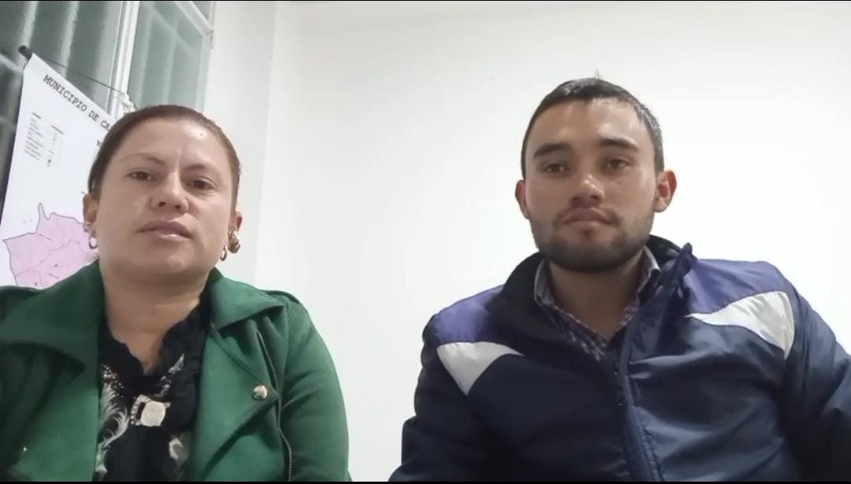 | foto 2  Invitación al facebook live de “vida con sentido”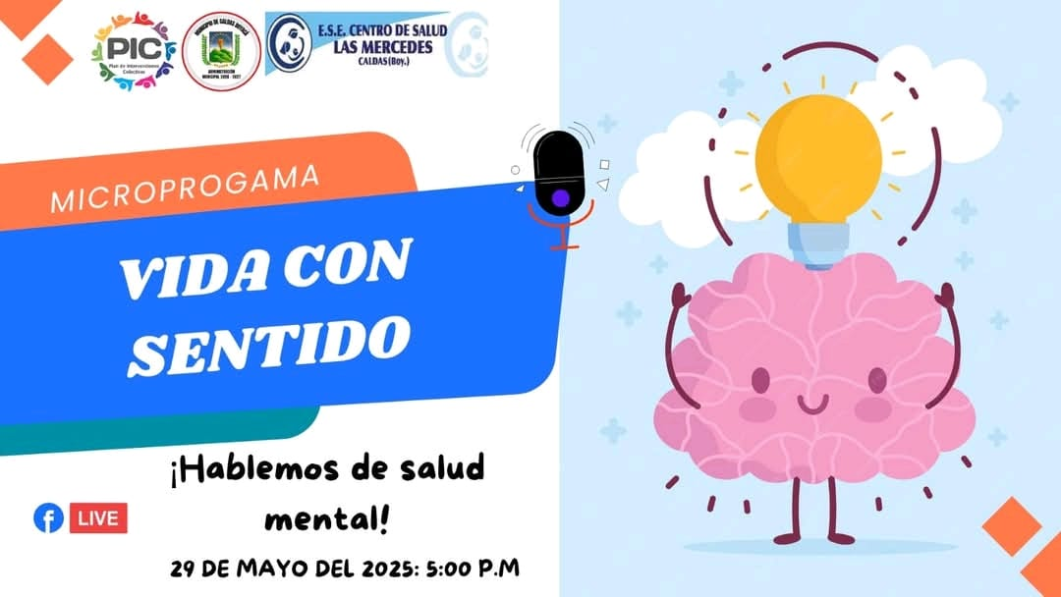

NOMBRE | CARGO | FIRMA
Celso Cristobal Antonio Peña | Psicólogo | 

